« Bons baisers de Fort-de-France»
chanté par La Compagnie Créole
- JE DÉCOUVRE LA CHANSON
- Regarde les premières images de la vidéo sans le son. Cela se passe à quel moment de l’année et où ?

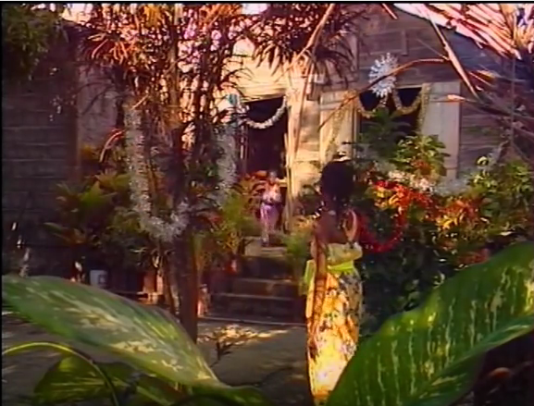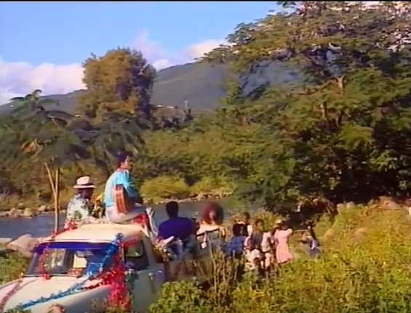

- Fais des recherches. Où se trouve la Martinique ? Comment s’appelle la ville principale ?

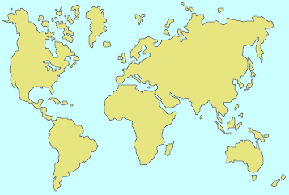
1
2
3
4

- Écoute la chanson et complète les paroles.

(Refrain x2 :)
Noël, ! Bons baisers de Fort-de-France.
Ce soir, on éteint la télé.
Ce soir, on va chanter.
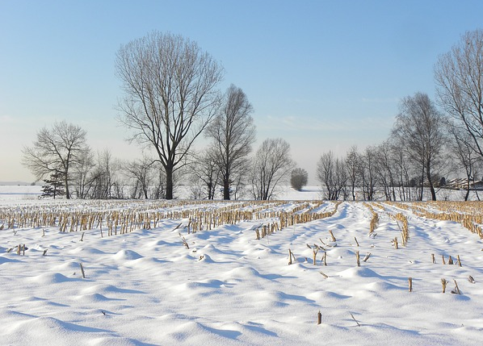
Ici, les champs recouverts de ,
On ne les connaît qu'en photo.
n'a pas de .
Le fond de l'air est bien trop chaud.
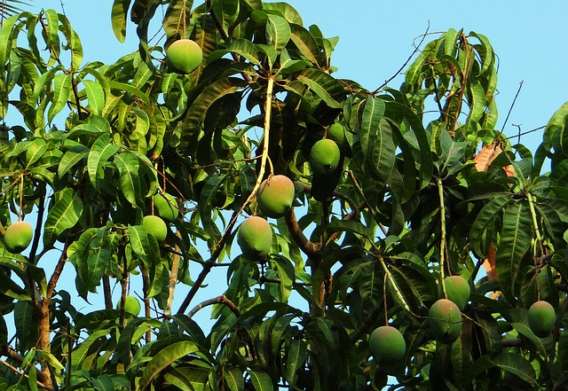
Ici, les portes sont toujours ouvertes.
On peut entrer dans toutes les maisons.
Et pour nos chansons,
On n'a pas besoin d'invitation.
Le manguier est un arbre à mangues
(Refrain x2)
Y'a¹ pas de sur la montagne.
On a les manguiers.
Y'a pas de souliers² dans .
Mais pour tout le monde y'a .
Ici, les champs recouverts de ,
On ne les connaît qu'en photo.
n'a pas de .
Mais pour tout le monde y'a .
(Refrain x2)
¹ soulier = chaussure
² y’a = il y a
- JE COMPRENDS LE VOCABULAIRE
- À l’aide des paroles de la chanson, retrouve le nom de chaque image.

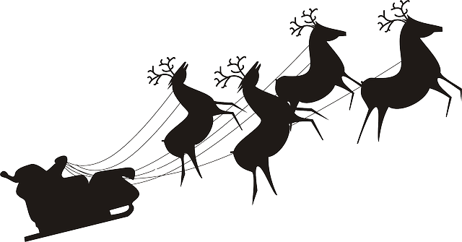
- Le traîneau | - . | - .
 |  | 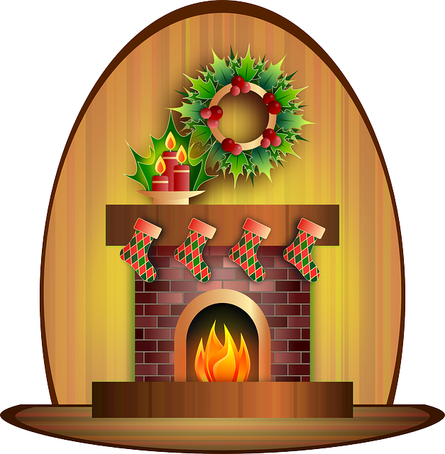
- . | - . | - .

- D’après la chanson, qu’est-ce qu’il y a et n’y a pas en Martinique. Complète le tableau avec les mots suivants :
neige, Père Noël, traîneau, sapins, décorations, manguiers, cheminées, cadeaux

En Martinique, il y a : | En Martinique, il n’y a pas :

- Associe chaque verbe à son complément. Plusieurs associations parfois possibles.
Se retrouver  Recevoir  Ouvrir  Chanter  Partager  Décorer |  | - un cadeau  - un repas  - autour d’un repas  - des chansons de Noël  - le sapin  - la maison  - au coin de la cheminée

- JE RÉEMPLOIE ET JE FAIS DES PHRASES
- Remets les phrases dans l’ordre comme dans l’exemple.
Exemple : se déplace / Le / en / traîneau. / Père Noël Le Père Noël se déplace en traîneau.

- et / boules de Noël. / le / avec / maison / guirlandes / des / On / sapin / la / décore / des / et
.

- maison, / passe / Père Noël / Pour / par / dans / une / rentrer / la / le / cheminée.
.

- au coin / famille / des / chante / cheminée. / Toute / chansons de Noël / ma / de la
.

- au pied / cadeaux / enfants / du / ouvrent / leurs / sapin. / Les
.

- On / famille. / de fête / repas / partage / un / grand / en.
.
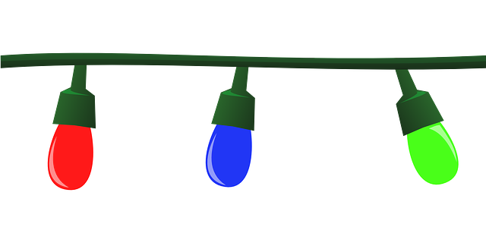

- Écris un email à un jeune de Fort-de-France. Raconte-lui comment tu fêtes Noël.

